**Polročný test, 1. ročník, skupina B Meno:**

1. Na ktorom z Vennových diagramov znázorňuje vyfarbená oblasť množinu ?  
   A)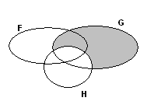B)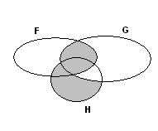C)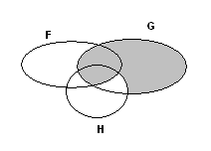D)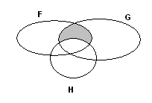

2b

1. Negácia výroku: „ Najviac traja žiaci chodia na matematický krúžok.“ Je:
2. Najmenej traja žiaci chodia na matematický krúžok
3. Na matematický krúžok chodia štyria žiaci.
4. Nie je pravda, že na matematický krúžok chodia najmenej traja žiaci.
5. Na matematický krúžok chodia aspoň štyria žiaci.
6. Na matematický krúžok chodia aspoň traja žiaci.

1b

1. Z 35 žiakov si bagetu kúpilo 8, nápoj si kúpilo 10. Nič si nekúpilo 21. Koľkí si kúpili bagetu aj nápoj? 2b

Odpoveď: ____________________________________

1. Janka na narodeniny priniesla 30 lízaniek a 24 žuvačiek. Koľko má kamarátok, ak každá dostala rovnaký počet lízaniek a žuvačiek?
2. 3 (B) 4 (C) 6 (D) 2 (E) 5

3b

Koľko žuvačiek a koľko lízaniek dostala každá kamarátka? Odpoveď:____________________________

1. Súčtom zlomkov je zlomok:
2. (B) (C) (D) (E) 2b
3. Zjednodušte výraz :

3b

1. Zjednodušením výrazu dostaneme výraz v tvare odmocniny:

*2b*

1.  (B)  (C)  (D)  (E) 
2. Z nasledujúcich mnohočlenov vyberte päťčlen štvrtého stupňa. 1b
3. **5x5 + 4x2 – 3x+ 5 (B) 5x2y2 – 3x3 + 5x2+8x (C) 5x4+ 4x2 – 3x+9 (D) 5x4 + 4x3 – 3x2 +7x+7**
4. Vypočítajte:
5. (2x+5) 2=
6. (x - 2y) . (3 – x3)=
7. (24x2 +16x -8) – (25x3 + 10x2 – 5x-4)= 5b

**Polročný test, 1. ročník, skupina A Meno:**

1. Kvetinárka má 84 červených a 48 bielych ruží. Koľko najviac rovnakých kytíc z nich môže uviazať, ak musí použiť všetky ruže?

(A)3 (B) 4 (C) 6 (D) 12 (E) 5 3b

Koľko je v kytici bielych a koľko červených ruží? Odpoveď:______________________

1. Za jeden deň opravili v autodielni na 46 autách 24 chýb na brzdách a 36 chýb na motore. Koľko áut malo chybu na oboch miestach a koľko len na brzdách? Odpoveď:____________________ 2b

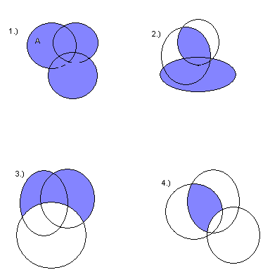

1. Na vennovom diagrame je znázornene:

mnoziny-13z.gifmnoziny-13z.gifmnoziny-13z.gifmnoziny-13z.gif(A) (B) (C) (D) 2b

1. Rozdielom zlomkov je zlomok:

(A) (B) (C) (D) (E) 2b

1. Negácia výroku: „ Aspoň traja žiaci chodia na matematický krúžok.“ Je:
2. Najmenej traja žiaci chodia na matematický krúžok
3. Na matematický krúžok chodia štyria žiaci.
4. Nie je pravda, že na matematický krúžok chodia najmenej traja žiaci.
5. Na matematický krúžok chodia najviac dvaja žiaci.
6. Na matematický krúžok chodia aspoň traja žiaci. 1b
7. Zjednodušte výraz :

3b

1. Zjednodušením výrazu dostaneme výraz v tvare odmocniny:

=

1.  (B)  (C)  (D)  (E)  2b
2. Z nasledujúcich mnohočlenov vyberte štvorčlen piateho stupňa. 1b
3. **5x3 + 4x2 – 3x+ 5 (B) 5x3y2 – 3x2 + 5 (C) 5x5 + 4x2 – 3x (D) 5x5 + 4x2 – 3x + 7**
4. Vypočítajte:
5. (3x+4) 2=
6. (x - 3y) . (2 – x3)=
7. (24x2 +20x -8) – (15x4 + 4x2 – 6x-4)= 5b